 | ДЕПАРТАМЕНТ ОБРАЗОВАНИЯ И НАУКИ  ГОРОДА МОСКВЫ  Государственное бюджетное профессиональное  образовательное учреждение города Москвы  «Колледж малого бизнеса № 4»  (ГБПОУ КМБ № 4)

Отчёт по лабораторной работе №8
Специальность: 09.02.07 Информационные системы и программирование
Форма обучения: очная
Студент: Межибор Ярослав Евгеньевич
Группа: ИПО-21.24
Проверил: Рыбаков Александр Сергеевич

Москва, 2025 г.

Оглавление
Цель работы 3
Постановка задачи и схема сети 3
Ход выполнения работы 3
Вывод 4

Цель работы
Изучение принципов работы протоколов маршрутизации состояния канала (Link-State) на примере OSPF. Освоение синтаксиса настройки OSPF в Cisco IOS: использование идентификатора процесса, обратных масок (Wildcard Mask) и зон (Area).

Постановка задачи и схема сети
Оборудование:
- 2 Маршрутизатора (Router1, Router2);
- 2 Коммутатора;
- 2 Рабочие станции (PC11, PC12).
Задание:
- Собрать топологию сети (соединение роутеров через Ethernet-кроссовер).
- Настроить IP-адресацию для трех подсетей:
  - 10.11.0.0/16 (Локальная сеть R1);
  - 10.12.0.0/16 (Локальная сеть R2);
  - 10.10.0.0/16 (Магистраль между роутерами).
- Настроить протокол OSPF (Process ID 1, Area 0).
- Проверить установление соседства между маршрутизаторами и доступность узлов.

Ход выполнения работы

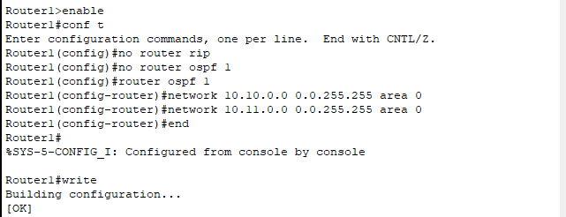
Рис. 1
Настройка OSPF на Роутерах (в примере Роутер 1)

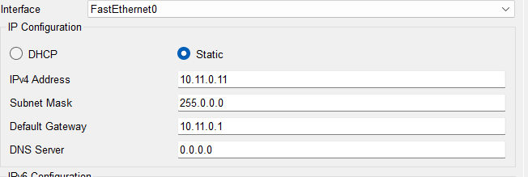
Рис. 2
Настройка IP для компьютеров (в примере ПК11)

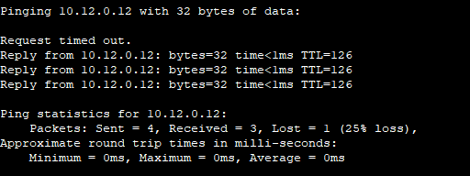
Рис. 3
Пинг ПК12 с ПК11, чтобы убедиться, что OSPF работает

Вывод
В ходе лабораторной работы была изучена настройка протокола OSPF.
- Установлено, что OSPF требует более детальной настройки, чем RIP (указание обратной маски и зоны), что позволяет гибко управлять маршрутизацией.
- Протокол быстро установил соседство и обменялся маршрутной информацией.
- Обеспечена полная связность между подсетями через магистральную зону (Area 0).

